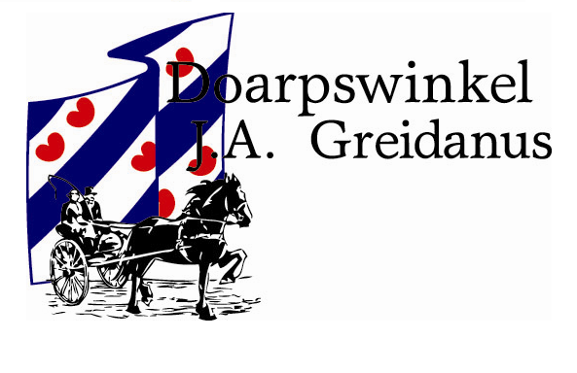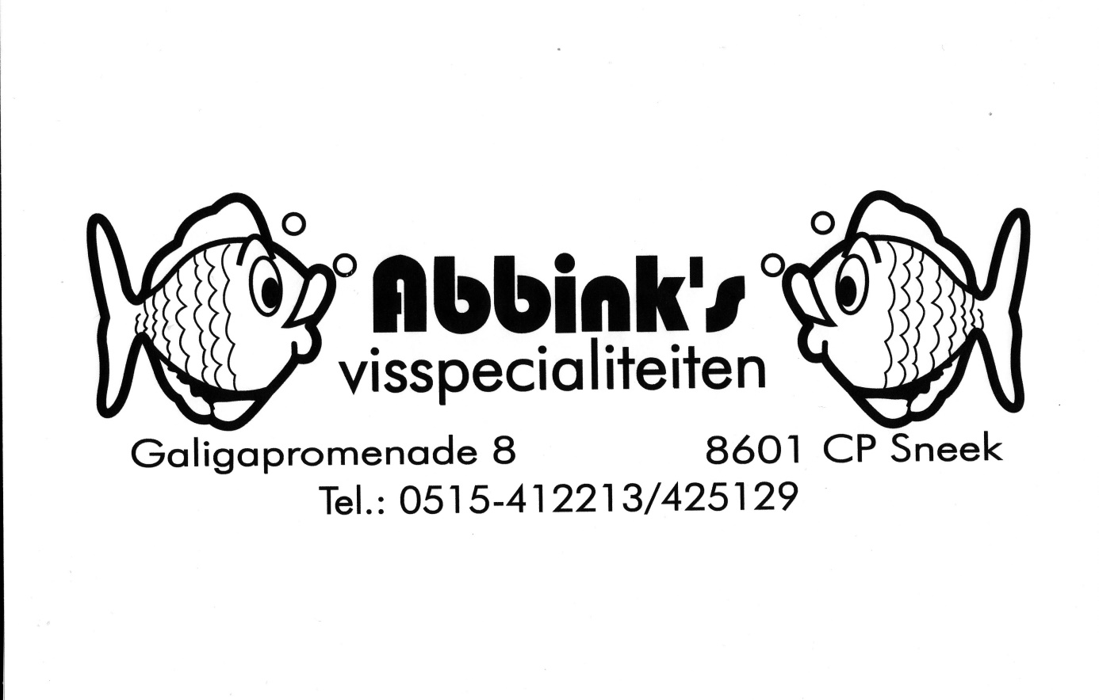

***Jeugd B zondag 10 juli***

**Vishandel Abbink**

**Doarpswinkel Greidanus partij**

*Partij Sponsor:*